BG
КОМИСИЯ НА ЕВРОПЕЙСКИТЕ ОБЩНОСТИ
Брюксел, 16.7.2007
COM(2007) 434 окончателен

СЪОБЩЕНИЕ НА КОМИСИЯТА ДО СЪВЕТА,
ЕУРОПЕЙСКИЯ ПАРЛАМЕНТ, ЕУРОПЕЙСКИЯ ИКОНОМИЧЕСКИ И СОЦИАЛЕН КОМИТЕТ, КОМИТЕТА НА РЕГИОНИТЕ И
ЕУРОПЕЙСКАТА ЦЕНТРАЛНА БАНКА
Пети доклад за практическата подготовка за бъдещото разширение на еврозоната
СЪОБЩЕНИЕ НА КОМИСИЯТА ДО СЪВЕТА,
ЕУРОПЕЙСКИЯ ПАРЛАМЕНТ, ЕУРОПЕЙСКИЯ ИКОНОМИЧЕСКИ И СОЦИАЛЕН КОМИТЕТ, КОМИТЕТА НА РЕГИОНИТЕ И
ЕУРОПЕЙСКАТА ЦЕНТРАЛНА БАНКА
Пети доклад за практическата подготовка за бъдещото разширение на еврозоната

1. Въведение
След приемането на еурото от Словения на 1 януари 2007 г., еврозоната се състои от 13 държави-членки на ЕС. Сред останалите 14 държави-членки, 12 са „държави-членки, предмет на дерогация“, които се очаква да въведат еурото при удовлетворяване на необходимите условия, докато Дания и Обединеното кралство не са задължени да въвеждат еурото.
В допълнение към постигането на маастрихтските критерии за сближаване, въвеждането на еурото изисква от държавите-членки предприемането на обширна практическа подготовка, която да включва всички техни стопански сектори, публичния сектор, както и широката публика. Успешното преминаване към еурото в Словения потвърждава опита от първата вълна държави от еврозоната, който показва че своевременна и всестранна практическа подготовка е ключов фактор за плавното преминаване към новата парична единица и положителната реакция на обществеността.
Настоящият доклад разглежда състоянието на практическа подготвеност за бъдещото разширяване на еврозоната. Поради факта че, вследствие решенията на Съвета, че удовлетворяват необходимите условия за въвеждане на еурото, Кипър и Малта ще се присъединят към еврозоната на 1 януари 2008 г., докладът съсредоточава вниманието си върху скорошното развитие на обстановката в тези държави. Освен това, той обръща специално внимание на подготовката в Словакия, която се стреми да приеме еурото на 1 януари 2009 г.

2. Състояние на подготвеност на национално и общностно равнище

2.1. Национални стратегии за приемане на еурото
Целевата дата, определена на национално равнище, налага своевременна подготовка за въвеждането на еурото и спомага за фокусиране на действията по нея, при условие че е налице достатъчна степен на доверие в способността на държавата да изпълни навреме критериите за сближаване.
През 2006 г. няколко държави (Чешката република, Естония, Латвия, Литва, Унгария) оттеглиха целевите си дати за приемане на еурото, главно поради трудности в удовлетворяването на критериите за сближаване според първоначално планирания график. България, Полша и Швеция все още не са обявили целева дата. В Швеция на практика подготовката е в застой поради отрицателния резултат от референдума от 14 септември 2003 г. Настоящата ситуация относно националните целеви дати е обобщена в таблицата по-долу.
Румъния обяви 2014 г. за целева година.
Целева дата за приемане на еурото | Държави-членки
1 януари 2008 г. | Кипър, Малта
1 януари 2009 г. | Словакия
2014 | Румъния
За (повторно) насрочване | България, Чешка република, Естония, Латвия, Литва, Унгария, Полша, Швеция

2.2. Подготовка в Кипър

2.2.1. Обща рамка
Кипър ще приеме еурото на 1 януари 2008 г. според сценария „голям взрив“, с едномесечен период на обращение и на старата, и на новата парични единици.
В четвъртия доклад за състоянието на практическата подготвеност, Комисията заключи, че националният план на Кипър за смяна на паричната единица в общи линии обхваща повечето от практическите въпроси по въвеждането на еурото, но са необходими и по-нататъшни мерки за вдъхване на доверие у потребителите в стабилното положение на цените около периода на преминаване към новата парична единица. Беше също така отбелязано, че националният план за преминаване към еурото все още в много отношения не е достатъчно подробен, както и че няколко елемента се нуждаят от по-нататъшно конкретизиране.
През последните няколко месеца бе осъществен напредък. Актуализирана версия на националния план за преминаване към еурото, одобрен през юли 2006 г., беше приет на 21 юни 2007 г. от министерството на финансите със съгласието на централната банка. Освен това, централната банка актуализира плана за смяна на парите, беше прието също така национално законодателство относно въвеждането на еурото, както и лансиран кодекс за справедливо ценообразуване.

2.2.2. Финансовият сектор и предприятията
Централната банка на Кипър публикува последната актуализация на плана за смяна на парите през май 2007 г. Беше конкретизирана операцията по предварително захранване. Предварителното захранване с еуромонети и еуробанкноти ще започне съответно на 22 октомври и 19 ноември 2007 г. и ще приключи към средата на декември 2007 г. Последващото захранване (т.е. снабдяването на търговците на дребно с еуро в брой) се предвижда да започне едновременно с предварителното захранване. В допълнение към това, 40 000 предварително комплектовани монети, съдържащи подходяща структура деноминации за разплащания в брой в първите дни след деня € (стартови комплекти), като стойността на всеки комплект е 172 EUR, ще бъдат на разположение на бизнеса и търговците на дребно от 3 декември 2007 г. нататък. 250 000 мини-комплекта, всеки на стойност 10 CYP, ще бъдат на разположение на широката общественост от същата дата.
Около 70 % от устройствата за пари в брой на кредитните институции (банкомати; общо около 500) ще бъдат препрограмирани да предоставят изключително еуробанкноти (10 EUR и 20 EUR) през първите часове на „деня €“, докато останалите 30 % от тях ще бъдат препрограмирани най-късно до обед същия ден. От „деня €“ нататък, търговците на дребно ще връщат пари единствено в еуро.
На 1 януари 2008 г., който е почивен ден, редица централно разположени банкови клонове ще бъдат отворени във всеки район за улесняване обмяната на кипърски лири в еуро.
През ноември 2006 г., централната банка на Кипър откри кампания за насърчаване на гражданите да използват наличните си пари в брой или да ги внесат в банките с оглед намаляване в края на 2007 г. на количеството кипърски лири в брой в обращение. Засилена кампания за насърчаване използването на наличните пари в брой е планирана за септември 2007 г.
Беше построен специален монетен център на централната банка на Кипър, който да бъде използван за съхраняване и снабдяване с еуромонети (предварително захранване на банките и снабдяване с монети по време на смяната на паричната единица), а след това – за събирането, обработването и унищожаването на националните монетни знаци.
Централната банка предлага обучение относно характеристиките за сигурност на еуромонетите и еуробанкнотите за боравещи с пари професионалисти от банковия сектор, сектора на търговията на дребно, както и публичния сектор.

2.2.3. Публичната администрация
На 15 март 2007 г., парламентът прие „Закон за приемането на еурото 2007“; изменения към него бяха приети на 21 юни 2007 г. Този „закон чадър“ между другото определя и продължителността на периода, в който и двете валути са законно платежно средство, обмяната от страна на търговските банки на кипърски лири (банкноти и монети) в еуро в брой без комисиона, конверсията на паричните суми и правилата за закръгляне, двойното означение на цените, както и създаването на наблюдаващи органи за еурото.
Вследствие покана за участие в публичен търг, Кипър избра за изсичане на еуромонетите си монетния двор на Финландия (вж. приложение 3 за дизайна). Масовото сечене на монети започна след като на 10 юли 2007 г. Съветът прие решение за отмяна на дерогацията на Кипър.

2.2.4. Потребителите и широката общественост
Според „Закона за приемането на еурото 2007“, задължението за бизнеса и търговците на дребно да означават цените и в двете парични единици е в сила от 1 септември 2007 г. до 30 септември 2008 г. Резултатите от последното проучване на Еуробарометър, проведено по поръчка на Комисията през март 2007 г. потвърждава, че широко мнозинство от респондентите в Кипър (83%) се опасява от повишение на цените и дори от злоупотреба с тях по повод преминаването към еурото. Според проучване сред предприятията, проведено по поръчка на Комисията през януари 2007 г., почти всяко едно от шест предприятия е посочило, че би коригирало цените си нагоре. В сектора на хотелиерството и ресторантьорството, 27 % от предприятията са посочили, че планират такова действие
С оглед успокояване на опасенията на потребителите за ценови скокове и насърчаване на „справедливото ценообразуване“, на 26 юни 2007 г. правителството откри кампания, приканваща бизнеса и търговците на дребно да възприемат кодекс за справедливо ценообразуване. Кодексът ще бъде в сила от 10 юли 2007 г. до 10 юли 2008 г. Според кодекса, бизнесът и търговците на дребно се задължават да преминат към новата парична единица по честен начин и да не търсят изгода от смяната. Списъкът от присъединили се дружества ще бъде публикуван, а на тях ще им бъде позволено да използват логото на кодекса в своя магазин или предприятие. Инициативата получи публична подкрепа от няколко големи предприятия и бизнес организации.
На 1 юли 2007 г., във всяка една от провинциите започна да действа наблюдаващ орган за еурото, състоящ се от 10 членове, сред които комисаря на района, представители на правителството, потребителски организации, профсъюзите и бизнеса. Подпомогнати от над 100 инспектори, наблюдаващите органи упражняват надзор върху въвеждането на еурото и съблюдаването от страна на бизнеса на закона за приемането на еурото 2007, координират кодекса за справедливо ценообразуване и предоставят информация за еурото на гражданите.

2.2.5. Комуникационни дейности
След присъединяването на Кипър към ЕС, обществената подкрепа за еурото намаля в сравнение с първоначалните високи стойности. Беше следователно явно, че за неутрализиране на тази отрицателна тенденция, властите трябва да предприемат обширна комуникационна кампания относно подготовката по въвеждане на еурото, в частност обяснявайки ползите и успокоявайки опасенията. Интензивният етап от кипърската информационна кампания започна на практика с известно закъснение поради проблеми в тръжната процедура по подбор на агенция за връзки с обществеността, определена едва през февруари 2007 г.
Преди това бяха проведени редица информационни дейности, някои от тях в тясно сътрудничество с Еуропейската комисия. През май и ноември 2006 г. бяха организирани конференции за преминаването към еурото с вътрешни и външни заинтересовани страни. Експозицията на Еуропейската комисия за произхода на еуромонетите беше показана в Кипър от октомври 2006 г. до януари 2007 г. През първите месеци на 2007 г. бяха организирани семинари за финансовия сектор и кипърските журналисти. Беше създадена национална електронна страница за еурото. След избирането на агенция за връзки с обществеността, Кипър умножи медийните усилия за масово осведомяване във връзка с въвеждането на еурото, отделяйки специално внимание на малките и средни предприятия, земеделските райони и уязвимите групи, на парирането на очакванията за неправомерно покачване на цените, както и на изграждане на потребителското доверие. В края на май 2007 г. беше лансирана дългосрочна телевизионна медийна стратегия, като на първо време кампанията ще се съсредоточи върху смяната на паричната единица и ползите от еурото. Кипърските власти организираха и няколко дейности, свързани с пресата. Последните резултати от проучване Флаш Еуробарометър потвърждават, че тези действия изглеждат плодоносни, тъй като подкрепата се е увеличила значително в рамките на последните шест месеца, като все още е необходим по-нататъшен напредък.
Еуропейската комисия подпомага Кипър посредством централните си дейности, както и чрез предоставянето на публикации и рекламни материали. Тя освен това частично финансира, в рамките на споразумение за партньорство, работата на няколко служители, натоварени с комуникационните дейности, безплатната телефонна линия за въпроси (открита на 11 юни 2007 г.), както и медийния бюджет за кампанията през втората половина на 2007 г. и 2008 г. Тя ще предостави и преносими щандове, предназначени за обществените сгради, и ще работи заедно с кипърските училища за организиране на национално съревнование за разширяване на познанията относно еурото.
Централната банка на Кипър, частично в сътрудничество с Еуропейската централна банка, планира широкообхватна осведомителна кампания, най-вече относно еуробанкнотите и еуромонетите, както и техните характеристики за сигурност.

2.2.6. Заключение
Кипър е постигнал напредък в практическата подготовка за въвеждането на еурото, но е необходимо да я ускори. Следва да бъде отделено специално внимание на ефективното прилагане в национален мащаб на кодекса за справедливо ценообразуване и на комуникационната кампания относно еурото.

2.3. Подготовка в Малта

2.3.1. Обща рамка
Малта ще приеме еурото на 1 януари 2008 г. според сценария „голям взрив“, с едномесечен период на обращение и на старата, и на новата парични единици.
В Четвъртия доклад Комисията заключи, че вторият актуализиран план на Малта за преминаване към еурото обхваща необходимите въпроси по смяната на паричната единица подробно и пълно, като някои елементи се нуждаят от допълнително конкретизиране. Националният комитет за преминаване към еурото (NECC) публикува през февруари 2007 г. третия актуализиран план, а на 11 юли 2007 г. – окончателния план, като и двата плана съдържат по-нататъшни конкретизации и подобрения.

2.3.2. Финансовият сектор и предприятията
От януари 2007 г. насам, банките бяха принудени да приемат депозити в еуробанкноти в банкови сметки в еуро без налагането на банкови такси. При липсата на такси за депозити в еуро в (еуро)сметки, търговците на дребно, които са готови още през 2007 г. да приемат плащания в еуро в брой (например в сектора на туризма) са законово задължени да го правят по обменния курс (или преди последният да е фиксиран – по централния паритетен курс) напълно безплатно.
В допълнение към това, откакто на 10 юли 2007 г. Съветът определи неотменим обменен курс, кредитните институции приемат на доброволни начала депозити в еуробанкноти от страна на деловите си клиенти в сметки в малтийски лири според обменния курс и без комисиони за обмяната.
Предварителното захранване с еуробанкноти на кредитните институции ще започне в края на сепрември/началото на октомври 2007 г., а с еуромонети – в края на октомври/началото на ноември 2007 г. Последващото захранване на бизнеса ще започне на 1 декември 2007 г. същевременно с разпространението на стартови комплекти с монети на стойност 131 EUR сред малките предприятия, главно търговци на дребно. От 10 декември 2007 г., широката общественост ще може да плаща с мини-комплекти на стойност 11,65 EUR.
Освен това, от 1 декември 2007 г. кредитните институции ще обменят малтийски лири в еуро и обратно по неотменимо фиксирания обменен курс и напълно безплатно. На обществеността все пак ще се напомни, че еурото ще се превърне в законно платежно средство едва на 1 януари 2008 г.
От 0:00 ч. на 1 януари 2008 г., от около 60 % от банкоматите (общо около 150) ще могат да се теглят еуробанкноти с ниска деноминация (10 EUR и 20 EUR), като останалите банкомати ще бъдат препрограмирани в рамките на същия ден.

2.3.3. Публичната администрация
Въз основа на акта за приемане на еурото 2006 г. в сила от 29 септември 2006 г., министърът на финансите издаде правна бележка 4 от 2007 г. относно двойното означаване и ценообразуването в еуро (вж. раздел 2.3.4.)
Тъй като Малта не разполага със собствен монетен двор, малтийските еуромонети (вж. Приложение 3 за дизайна) се секат от монетния двор на Париж, избран вследствие на покана за участие в публичен търг. Масовото сечене на монети започна след като на 10 юли 2007 г. Съветът прие решение за отмяна на дерогацията на Малта.

2.3.4. Потребителите и широката общественост
Двойното означение на цените в еуро и малтийски лири стана задължително след като на 10 юли 2007 г. Съветът фиксира обменния курс и ще бъде такова до 30 юни 2008 г. В съответствие с правната бележка 4 от 2007 г. относно двойното означение и ценообразуването в еуро, всички правителствени органи, дружества, организации с идеална цел или други организации са длъжни да прилагат двойното означение на паричните суми, цените или стойността на предлаганите на потребителя стоки и услуги. С цел подпомагане на бизнеса и информиране на потребителите, NECC публикува указания за двойно означение.
С оглед успокояване на потребителските опасения за поскъпване през периода на преминаване към еурото и допринасяне за поддържането на ценова стабилност, правителството и NECC предприеха всестранен комплект от мерки.
На първо място, през януари 2007 г. беше пусната в ход инициативата FAIR за споразумения за честно ценообразуване в търговската мрежа. Присъединилите се към нея дружества се задължават да прилагат коректно двойно означение на цените и да не поскъпват стоките и услугите „поради извършващата се смяна на паричната единица“. Мерките по прилагане, като например глоби, трябва да гарантират, че бизнесът спазва поетите задължения. Списъкът на участващите в инициативата FAIR дружества се публикува на сайта на NECC; повече от 5 000 са присъединилите се до този момент. Те имат право да използват логото на FAIR с рекламна цел, както и да получават подкрепа и обучение от NECC за подготовката им във връзка със смяната на паричната единица.
На второ място, създаденият през последното тримесечие на 2006 г. наблюдаващ орган за еурото координира инициативата FAIR, контролира развитието в цените през периода на преминаване към еурото и провежда разследване при случаи на евентуално нарушаване на разпоредбата за двойно означение на цените и поетите по FAIR задължения. Наблюдаващият орган за еурото се ползва от подкрепата на 70 сътрудници по еурото.
На трето място, профсъюз от името на NECC и вследствие на покана за участие в публичен търг провежда поредица от анонимни действия по „тайнствено пазаруване“ (mystery shopping). Наблюдавани са цените на 200 продукта и 40 услуги. Резултатите се анализират с цел публикуване на специфични ценови тенденции по сектори, както и конкретни случаи на голямо поскъпване в рамките на периода на смяна на паричната единица.
На последно място и като общо правило, паричните суми в националното законодателство и другите платими или подлежащи на осчетоводяване суми (такси, глоби) ще бъдат заменени с точния еквивалент в еуро, изчислен по правилата за конверсия и закръгляне. „Изглаждането“, т.е. коригирането на паричните суми до удобни суми в еуро, се прилага само в изключителни случаи и в полза на потребителя, като по този начин служи за пример за частния сектор.

2.3.5. Комуникационни дейности
С оглед първоначално ниската подкрепа за еурото в Малта, през есента на 2006 г. NECC стартира изключително всеобхватна и усилена комуникационна кампания за подготовка за смяната на паричната единица. Първият етап на осведомителната кампания (до май 2007 г.) съсредоточи вниманието си върху увеличаване на осведомеността относно ключовите послания и ползите от еурото сред широката общественост и специфични потребителски сектори посредством телефон за връзка („154“), ежедневни телевизионни и радиореклами, информационни брошури за еурото, седмични реклами в националните вестници, целеви статии в списания, конференции и семинари. Кампанията, която ще бъде засилена на втория си етап, цели да достигне до всяка една обществена група и с оглед на това използва множество канали и специфичен инструментариум (например аудиовизуалните и печатни материали бяха разработени, за да достигнат и обучат уязвими граждани и техните попечители). Масовата медийна кампания беше подкрепена от раздаването на еурокалендар на всички домакинства, както и от телефона за връзка („154“). Засилената масова медийна кампания се състои в ежедневни телевизионни и радиореклами, еуровестник за широката общественост, седмични реклами във всички национални вестници, целеви статии в списания, конференции и семинари. По отношение на деловите целеви групи, специално внимание беше обърнато на споразумението за справедливо ценообразуване FAIR. Тези дейности се оказаха несъмнено плодоносни, тъй като резултатите от последното проучване Флаш Еуробарометър показват впечатляващо повишаване на подкрепата за еурото и равнището на информираност.
Еуропейската комисия частично финансира, в рамките на споразумение за партньорство, отпечатването на публикации, медийната кампания и работата на служители, натоварени с информационни дейности. Експозицията на Еуропейската комисия „Еурото – наша парична единица“, пътува до Малта, за да бъде показана в рамките на международния търговски панаир (27 юни – 8 юли 2007 г.). През юни 2007 г. беше подписано ново споразумение за партньорство, обхващащо продължаването на работата на служителите, натоварени с информационни дейности, както и широка медийна кампания през втория етап (юни 2007 - 15 февруари 2008).

2.3.6. Заключение
Практическата подготовка за въвеждането на еурото в Малта е в напреднал етап. Комуникационните дейности на страната по отношение на еурото са изключително всестранни и с високо качество. Малта би трябвало да поддържа настоящото положение на подготвеност с оглед на ефикасна и плавна смяна на паричната единица.

2.4. Подготовка в Словакия

2.4.1. Обща рамка
Словакия ще приеме еурото на 1 януари 2009 г. според сценария „голям взрив“, с шестнадесетдневен период на обращение и на старата, и на новата парични единици. На 6 юли 2005 г. Словакия прие широкообхватен национален план за смяна на паричната си единица. Оттогава подготовката забави темп, главно поради парламентарните избори през юни 2006 г. На 21 март 2007 г., правителството одобри актуализация на националния план за смяна на паричната единица. който между другото обхваща предварителното и последващото захранване с еуро, двойното означение на цените, както и няколко инициативи във връзка със защитата на потребителите.

2.4.2. Финансовият сектор и предприятията
Предварителното захранване с еуромонети и еуробанкноти на търговските банки е предвидено да започне съответно през септември и средата на ноември 2008 г. Последващото захранване на сектора на търговията на дребно е планирано за ноември и декември 2008 г. До края на март 2008 г., банките трябва да информират националната банка на Словакия за нуждите си от еуробанкноти и еуромонети по деноминация за целите на предварителното захранване и първите две седмици на 2009 г. Предвижда се от 1 януари 2009 г. от всички банкомати да може да се теглят само еуро, като търговците на дребно, от своя страна, връщат ресто също единствено в еуро. Последващото захранване на обществеността преди „деня €“ все още не е планирано поради факта, че значителна част от населението вече притежава известно количество еуро в брой.
Националната банка на Словакия ще продължи да обменя безплатно национални монети в продължение на 5 години след „деня €“ и банкноти за неограничено време. Търговските банки ще обмèнят безплатно монети и банкноти крони в еуро до съответно края на юни и декември 2009 г.

2.4.3. Публичната администрация
Националният координационен комитет по преминаване към еурото е върховният управителен и контролен орган, подготвящ смяната на паричната единица в Словакия. Комитетът се председателства от министъра на финансите (който е национален координатор по смяната на паричната единица) и съпредседателства от управителя на словашката национална банка. През декември 2005 г. беше назначен правителствен пълномощен представител с оглед засилване на действията по подготовката.
Окончателният дизайн на двете страни на словашките еуромонети беше одобрен през април 2007 г. (вж. приложение 3 за дизайна). През юни 2007 г. между Словакия, държавите-членки на еврозоната и Еуропейската комисия беше подписан меморандум за разбирателство относно началото на подготвителните задачи преди масовото сечене на еуромонети.
Словакия посочи компетентните за защитата на еурото от фалшифициране органи. В частност, Словакия създаде национална централна служба към министерството на вътрешните работи, както и национален център за анализи (банкноти) и национален център за анализи на монети, разположени в словашката национална банка. Словакия също така участва в редовните събрания на съответните комитети, както и в обучението по програма „Перикъл“.

2.4.4. Потребителите и широката общественост
Двойното означение на цените в словашки крони и еуро ще бъде задължително най-късно един месец след фискирането на неотменимия обменен курс. Това задължение ще бъде в сила 12 месеца след въвеждането на еурото. Националният координатор за преминаването към еурото препоръчва на сектора на търговията на дребно публично да се ангажира да поддържа ценовата стабилност и да не повишава цените поради смяната на паричната единица. Деловата общественост изготви етичен кодекс за честно поведение по време на периода на смяна на паричната единица, който доброволно беше подкрепен от 70 дружества, повечето от които големи. Предвижда се общините и местната администрация да се присъедини към етичния кодекс. Освен това, плащанията към правителството (такси, данъци и др.) ще бъдат закръгляни надолу, а плащанията от правителството към гражданите ще бъдат закръгляни нагоре.
Посредством използването на ограничена кошница от най-често купуваните потребителски стоки, статистическата служба на Словакия и словашката национална банка, в сътрудничество с асоциации на потребителите, планират да упражнят текущ контрол върху развитието на цените. Потребителите ще бъдат редовно информирани за резултатите.

2.4.5. Комуникационни дейности
Като неотменна част от актуализирания план за смяна на паричната единица, министерството на финансите и националната банка на Словакия изготвиха комуникационна стратегия за приемане на еурото. Комуникационната кампания ще е предназначена за широката общественост и определени групи от населението, включително етнически малцинства и уязвими групи. През първата половина на 2007 г., националната банка на Словакия и правителствени отдели проведоха специфични дейности за осведомяване на малките и средни предприятия за ползите от еурото. Еуропейската комисия и словашките власти подготвят сключването на споразумение за партньорство през есента на 2007 г.

2.4.6. Заключение
Актуализацията на националния план за смяна на паричната единица е в значителна степен широкообхватна, но все още в някои отношения липсват подробности, а няколко съществени елемента се нуждаят от допълнително конкретизиране (например подробности около предварителното и последващото захранване, изтеглянето от обращение на парите в крони, подробности по комуникационната стратегия). Следва да бъдат предвидени за широката общественост стартови комплекти с монети, така че гражданите да разполагат с достатъчно еуромонети за плащания още от „деня €“, което допринася за ускоряването на смяната на паричната единица що се отнася до парите в брой и улеснява търговците на дребно да връщат ресто единствено в еуро. Би трябвало да се предприемат допълнителни мерки за постигане на доверие на потребителите в ценовата стабилност в периода около смяната на паричната единица, такива като прилагането на широкообхватна стратегия за справедливо ценообразуване, съгласувана между потребители и търговци. В тези области Словакия определено трябва да засили подготовката си.

2.5. Подготовката в други страни
Чешката република предоставя добър пример за своевременна подготовка за смяната на паричната единица при липсата на целева дата. На 11 април 2007 г. правителството прие широкообхватен национален план за смяна на паричната си единица. Страната ще предпочете сценария „голям взрив“ със запазване и на двете парични единици в обращение за период от две седмици. Националният план за смяна на паричната единица обхваща между другото предварителното и последващото захранване (с начало съответно три месеца и един месец преди „деня €“), обмяната на националните пари, двойното означение на цените, споразумение за справедливо ценообразуване с търговците на дребно; той описва общо и комуникационна стратегия. Беше разпространена брошура с обща информация за еурото.
На 31 октомври 2006 г., естонското правителство одобри петата версия на националния план за смяна на паричната единица, който до голяма степен съответства на предишния. Поради изоставянето на конкретна целева дата, в него не се споменават конкретни дати, а вместо това се посочва „денят €“.
В Литва, на 25 април 2007 г. правителството прие актуализация на националния план за смяна на паричната единица и нова комуникационна стратегия. Новата версия предвижда между другото по-дълъг период за двойно означение на цените (120 дни преди и след „деня €“), както и по-ранно започване на предварителното захранване на търговските банки (най-късно преди 1 декември).
Румъния определи 2014 година като целева за приемането на еурото.
В останалите държави-членки не се наблюдаваха съществени промени в сравнение с предишния доклад.
Приложения 1 и 2 предоставят списък на необходими характеристики на смяната на паричната единица и преглед на състоянието на практическа подготвеност на национално равнище.

3. Състояние на общественото мнение в наскоро присъединилите се държави-членки
Приложение 5 дава обща представа за състоянието на общественото мнение в наскоро присъединилите се държави-членки.

ANNEX 1
List of relevant changeover characteristics
The table below provides an overview of certain relevant changeover characteristics in each Member State concerned. It is solely based on officially approved and publicly available information and does therefore not reflect preparations which are still under way. It should be noted that the state and degree of progress of preparations should be assessed in the context of the target date, as preparations tend to speed up as the changeover approaches.
X: Officially approved/established and published (in particular in the national changeover plan)

 | BG | CZ | EE | CY | LV | LT | HU | MT | PL | RO | SK | SE
Changeover plan
National target date |  |  |  | X |  |  |  | X |  | X | X
National Changeover Plan |  | X | X | X | X | X |  | X |  |  | X
National Changeover Committee |  | X | X | X | X | X |  | X |  |  | X
Cash Changeover details
Type of scenario |  | X | X | X | X | X | X | X |  |  | X
Length of dual circulation period |  | X | X | X | X | X | X | X |  |  | X
Exchange at commercial banks after dual circulation period |  | X | X | X | X | X | X | X |  |  | X
Exchange at central bank after dual circulation period |  | X | X | X | X | X |  | X |  |  | X
Frontloading of financial institutions |  |  | X | X | X | X |  | X |  |  | X
Sub-frontloading of retailers |  |  | X | X | X | X |  | X |  |  | X
Sub-frontloading of the general public |  |  | X | X |  |  |  | X
Deferred debiting |  |  |  | X |  | X |  | X
Campaign for early cash withdrawal |  |  | X | X |  | X |  | X
Arrangements for extended bank opening hours around €-day |  |  |  | X |  |  |  | X
ATMs dispensing euro only as from €-day |  |  | X | X | X | X |  | X |  |  | X
Denominations of notes in ATMs specified |  |  | X | X |  |  |  | X
Transport and storage for euro cash |  |  | X | X |  |  |  | X
Transport and storage for legacy cash |  |  | X | X | X |  |  | X
Change only given in euro by retailers as from €-day |  |  | X | X |  | X |  | X |  |  | X
Coin starter kits for retailers |  |  |  | X |  |  |  | X
Coins mini-kits for general public |  |  |  | X |  |  |  | X
Design of national side of the euro coins |  |  | X | X |  | X |  | X |  |  | X
Supply arrangements for euro coins |  |  | X | X |  |  |  | X

 | BG | CZ | EE | CY | LV | LT | HU | MT | PL | RO | SK | SE
Further changeover details
Necessary adaptations of national law identified |  |  | X | X | X | X |  | X |  |  | X
Dual display of prices before €-day |  | X | X | X | X | X |  | X |  |  | X
Dual display of prices after €-day |  | X | X | X | X | X |  | X |  |  | X
Dual display of utility bills |  |  | X | X |  |  |  | X |  |  | X
Dual display of civil servants’ wages |  |  |  | X |  |  |  | X
Voluntary dual display of prices |  |  | X |  |  | X |  | X |  |  | X
Agreements on price stability or fair pricing |  |  |  | X | X | X |  | X |  |  | X
Price monitoring projects |  |  | X | X | X | X |  | X |  |  | X
Training for cash handlers |  |  | X | X | X |  |  | X |  |  | X
Accounting adaptations |  |  | X | X | X |  |  | X |  |  | X
Share capital conversion |  |  | X | X |  |  |  | X |  |  | X
Rounding rules in legislation |  |  | X | X |  |  |  | X |  |  | X
Evaluation of the costs involved for the public sector
Twinning agreement |  |  |  | X |  | X | X | X | X |  | X
Комуникационни дейности
Communication strategy |  |  | X | X | X | X |  | X |  |  | X
Partnership agreement |  |  | X | X |  | X |  | X

ANNEX 2
State of practical preparations (June 2007)
 | Bulgaria |  |  |  | Czech Republic
Changeover plan
National target date for euro adoption |  |  |  |  | The preliminary target date (1 January 2010) has been withdrawn by the government on 25 October 2006. No new date has been officially set for the time being.
National co-ordinating institution |  |  |  |  | On 23 November 2005, the Deputy Minister of Finance was appointed as the National Co-ordinator of Euro Adoption. The National Co-ordination Group was established and held its first meeting on 20 February 2006. Two other meetings were organised during 2006 and one in February 2007. Six Working Groups were established for particular areas of preparatory activity for the euro.  On 28 March 2007, a new National Co-ordinator for Euro Adoption was appointed by the Czech government.
(Approved) National Changeover Plan |  |  |  |  | The Czech Republic’s Euro Accession Strategy was approved by the Government in October 2003:  http://www.cnb.cz/euro_index.php.  The Institutional Arrangements for the Introduction of the Euro in the Czech Republic were adopted by the Government on 23 November 2005.  The first National Changeover Plan was approved by the Czech government on 11 April 2007:  http://www.mfcr.cz/cps/rde/xbcr/mfcr/Narodni_plan_verze_10-FV_pdf.pdf
Changeover details
Type of scenario |  |  |  |  | "Big bang".  On 30 June 2006, the National Co-ordination Group adopted a recommendation to the government concerning the changeover scenario, suggesting that it opt for the "big bang" scenario. The recommendation was approved by the government on 25 October 2006.
Dual circulation period |  |  |  |  | The length of this period is intended to be 2 full calendar weeks as from €-day.
Exchange of national banknotes and coins |  |  |  |  | The Czech National Bank, commercial banks and other selected entities will exchange cash for at least 6 months after€-day. After the 6 months period, the legacy currency will be only exchangeable at the Czech National Bank. The length of the banknote exchange period has still to be decided; coins will be exchangeable for a period of 5 years.
Campaign for rapid withdrawal of national banknotes and coins
Frontloading and sub-frontloading |  |  |  |  | Frontloading of banks will start 3 months ahead of €-day and sub-frontloading of the non-financial sector will start one month ahead.
ATMs issuing euro only
Change in euro only
Dual display of prices |  |  |  |  | Dual display of prices will be introduced within one month after the fixing of the conversion rate and will continue for 12 months after the changeover date.
Consumer confidence building measures (e.g. agreements with retailers) |  |  |  |  | A voluntary commitment of retailers (fair-pricing agreement) is planned. In addition, a 'memorandum of understanding', to be signed by the retail and services sector and the consumer protection associations, is envisaged. These measures are planned to be implemented no later than one month after the fixing of the conversion rate.
Adaptation of national law |  |  |  |  | The necessary adaptations of national law for the introduction of the euro are being analysed in the framework of the Working Group for Legislation of the National Co-ordination Group. A special group will be constituted in order to prepare the General Act on the Euro Introduction in the Czech Republic.
Euro banknotes and coins
Design of the national side |  |  |  |  | Competition under consideration.
Nr of different coin designs
Coin supplier |  |  |  |  | Not decided yet.  The current coin supplier, the Czech Mint, is an independent division of Jablonex Group a.s.; the Czech Mint is connected with the National Bank by business contracts based on tender procedures.
Estimation on the need for banknotes and coins |  |  |  |  | 230 million banknotes and 950 million coins.
Комуникационни дейности
Communication strategy |  |  |  |  | Under preparation within the framework of the Working Group for Communication.
Addresses of websites on euro changeover, activation date:  Government/Ministry of Finance;  Central Bank |  |  |  |  | Governmental EU information department: http://www.euroskop.cz/euro  Ministry of Finance:  http:// www.mfcr.cz/euro  Czech National Bank: http://www.cnb.cz/cz/mezinarodni_vztahy/euro/  Ministry of Industry and Trade: http://www.mpo.cz/cz/eu-a-vnitrni-trh/euro-pristoupeni-cr-k-eurozone/default.html
Partnership agreement
Other issues
ERM II entry
Twinning agreement |  |  |  |  | Project with the National Bank of Belgium, Czech Ministry of Finance and the Czech National Bank, to be approved by the EC.
State of practical preparations (June 2007)
 | Estonia |  | Cyprus
Changeover plan
National target date for euro adoption | Estonia targets euro area membership as soon as possible (2011 being the earliest possible envisaged date according to current inflation forecasts). |  | 1 януари 2008 г.
National co-ordinating institution | The National Changeover Committee, chaired by the Secretary General of the Ministry of Finance, was set up on 27 January 2005. |  | Joint co-ordination by the Minister of Finance and the Central bank of Cyprus, established on 29 December 2004.
(Approved) National Changeover Plan | The first draft of the euro adoption plan was approved by the government on 1 September 2005:  http://www.fin.ee/index.php?id=13324.  The fifth version of Estonia's National Changeover Plan was approved by the government on 31 October 2006:  http://euro.eesti.ee/EU/Prod/Euroveeb/Main_Page/left_menu_content4748/Changeover_to_the_euro_in_Estonia/europlaan_en.jsp |  | The National Changeover Plan was approved by the National Advisory Committee on 29 March 2006 and by the Council of Ministers on 13 July 2006. An updated version was approved by the Ministry of Finance, with the consent of the Central Bank of Cyprus, on 21 June 2007. Part of the National Changeover Plan is the Cash Changeover Plan, which was published by the Central Bank of Cyprus as a separate document. Both plans are published on the national euro website (www.euro.cy).  The Cash Changeover plan is also published on the website of the Central Bank of Cyprus (http://www.centralbank.gov.cy/nqcontent.cfm?a_id=4764).
Changeover details
Type of scenario | "Big bang". |  | "Big bang".
Dual circulation period | Two weeks. |  | 1-31 January 2008.
Exchange of national banknotes and coins | Banknotes and coins: commercial banks at least 6 months after €-day free of charge, some branches 12 months. Central Bank indefinitely, free of charge. |  | 'The exchange of national banknotes and coins is governed by the 'umbrella law' ('Adoption of the Euro Law 2007'). The Law provides for the exchange of banknotes and coins by the Central Bank for 10 years and 2 years, respectively. Commercial banks will exchange national banknotes and coins for euro, free of charge, at least for the amount of CYP 1000 for banknotes and CYP 50 for coins per transaction, for a period of 6 months after €-day. There will be no limits or charges for deposits at commercial banks of national banknotes and coins during the 6-months period.
Campaign for rapid withdrawal of national banknotes and coins | Campaign for collection of coins before €-day planned; credit institutions are recommended to launch early cash deposit campaigns. |  | A campaign to encourage citizens to use hoarded cash or to deposit it with banks before the introduction of the euro has been launched in November 2006 and will be intensified in September 2007.
Frontloading and sub-frontloading | Frontloading 2 months before €-day; sub-frontloading by credit institutions to major clients 1 month before €-day (precondition: no distribution to general public before €-day).  Banks will offer to change kroons into euro banknotes at the conversion rate and without a service fee at least one month prior to €-day. |  | Frontloading and sub-frontloading of banknotes will start on 19 November 2007, and frontloading and sub-frontloading of coins on 22 October 2007.  The frontloading of coins will be carried out from a Coin Centre.  Starter-kits will be available at banks both to businesses and the general public as from 3 December 2007.
ATMs issuing euro only | All ATMs will dispense euro only within 48h as of €-day. |  | Commercial banks will dispense only small denomination euro banknotes (10- and 20-euro banknotes) from ATMs as from €-day. During the first hour of 1 January 2008, around 70% of each banks' ATMs, which includes all machines operating at central locations, will dispense only euro banknotes. The remaining ATMs will be converted to dispensing only euro banknotes at the latest by noon on the same day.
Change in euro only | In general, change will be given in euro, but the option of giving change in kroon remains for the dual circulation period. |  | The retail sector will be sub-frontloaded with euro coins so as to give change in euro only as from €-day.
Dual display of prices | Compulsory: 6 months before and after €-day. |  | According to the 'Adoption of the Euro 2007 law', the dual display of prices will be mandatory from 1 September 2007 until 30 September 2008.
Consumer confidence building measures (e.g. agreements with retailers) | Monitoring of the prices of certain frequently consumed goods and services under the supervision of the Ministry of Economic Affairs and Communications.  Leaflets containing information on the euro were made available to the public in summer 2006. |  | The Ministry of Finance is implementing an action plan for enhancing consumer confidence. The measures undertaken include mandatory dual display of prices, the establishment of euro observatories and the introduction of the Fair Pricing Code.
Adaptation of national law | Draft Act on the Introduction of the Euro ('umbrella law') and draft amendments to the Business Code are in the final stage of inter-ministerial consultation. |  | The 'Adoption of the Euro 2007 law' for the introduction of the euro was adopted by Parliament on 15 March 2007. Amendments to this law were adopted on 21 June 2007.
Euro banknotes and coins
Design of the national side | Design selected and published in December 2004. |  | The government of Cyprus approved the designs for the national sides of the euro coins on 22 June 2006. The designs were unveiled on 11 October 2006
Nr of different coin designs | One design. |  | Three designs.
Coin supplier |  |  | Coins will be minted by the Finnish Mint which was selected through a tender procedure.
Estimation on the need for banknotes and coins | 150-200 million coins. |  | 79 million banknotes (value €1730m), 395 million coins (value € 100.26m).
Комуникационни дейности
Communication strategy | Endorsed by the National Changeover Committee on 21 June 2005 and updated on 18 May 2006. |  | A Comprehensive Strategic Communication Plan for the Adoption of the Euro in the Republic of Cyprus was approved by the Council of Ministers on 5 April 2006. In addition, the Central Bank of Cyprus prepared its own euro information campaign plan. Both plans are published on the national euro website (www.euro.cy).  The Central Bank’s euro information campaign plan is also published on the Bank’s website (http://www.centralbank.gov.cy/nqcontent.cfm?a_id=4425).  Realisation of the planned communication activities is handled by a PR/Advertising agency in close co-operation with the Ministry of Finance and the Central Bank of Cyprus, especially for issues relating to consumer confidence building measures and cash changeover matters.  According to the communication campaign plans, the campaign will be intensified immediately after the abrogation of the derogation, and all events will be announced on the national euro website and the Central Bank’s website.
Addresses of websites on euro changeover, activation date: Government/Ministry of Finance; Central Bank | www.euro.eesti.ee, launched in January 2006. |  | www.euro.cy, activated on 31 May 2006 as part of the communication campaign's official kick-off event. Other government websites provide links to the changeover website. The Central Bank's website (www.centralbank.gov.cy) also provides information and links regarding the changeover.  On 11 June 2007, a free telephone line has been launched.
Partnership agreement | Signed 8 November 2005. |  | Signed on 5 May 2006.
Other issues
ERM II entry | 1 януари 2009 г. |  | 1 януари 2009 г.
Twinning agreement |  |  | Between IE – MT – CY: communication and information strategy (finalised); between GR – CY: technical issues related to the changeover.

State of practical preparations (June 2007)
 | Latvia |  |  |  | Lithuania
Changeover plan
National target date for euro adoption | The specific target date has not been set. |  |  |  | The specific target date has not been set. According to the government, Lithuania will aim to join the euro area as soon as possible and the more favourable period for Lithuania to join the euro area starts from 2010.
National co-ordinating institution | The Steering Committee for the preparation and co-ordination of the euro changeover was established on 18 July 2005. |  |  |  | Commission for the Co-ordination of the Adoption of the Euro in Lithuania, established on 30 May 2005.
(Approved) National Changeover Plan | The Cabinet of Ministers of the Republic of Latvia approved the Action Plan for Implementation of the Single European Currency on 1 November 2005, and the first draft of Latvia's National Euro Changeover Plan on 28 February 2006 (Government Order No 148, 6 March 2006). |  |  |  | The second version of the National Changeover Plan was approved by the government on 25 April 2007 and published: http://www3.lrs.lt/pls/inter3/dokpaieska.showdoc_l?p_id=296518&p_query=&p_tr2= (Translation is under preparation and will be posted on www.euro.lt)
Changeover details
Type of scenario | "Big bang". |  |  |  | "Big bang".
Dual circulation period | One month. |  |  |  | 15 days.
Exchange of national banknotes and coins | Commercial banks, currency exchange offices and post offices for 6 months after €-day free of charge; the Bank of Latvia will exchange without time limit free of charge. |  |  |  | Commercial banks: free of charge for 60 days after €-day. Central bank: free of charge for an unlimited period.
Campaign for rapid withdrawal of national banknotes and coins | Not envisaged due to the high nominal value of coins in Latvia and their intensive use in day-to-day payments. |  |  |  | Consumers will be encouraged to deposit cash with banks as early as possible.
Frontloading and sub-frontloading | Frontloading to banks starts one month before €-day (1 December), sub-frontloading two weeks before €-day (15 December) - (precondition: euro banknotes and coins may not be publicly circulated before €-day). |  |  |  | Frontloading of euro banknotes to commercial banks one month before €-day at the latest and of euro coins three months before €-day at the latest. Sub-frontloading of euro banknotes and coins to retailers during the last month before €-day.
ATMs issuing euro only | As from € day ATMs will dispense euro banknotes only. |  |  |  | As from €-day ATMs will dispense euro banknotes.
Change in euro only | After the end of the dual circulation period. |  |  |  | Recommendation to give change in euro only.
Dual display of prices | Compulsory three months from before until one year after €-day. |  |  |  | Compulsory: 120 calendar days before €-day until 120 days after €-day; voluntary: recommendation to use dual display as early as possible after the fixing of the conversion rate.
Consumer confidence building measures (e.g. agreements with retailers) | Monitoring of price developments in the retail trade, verification of the accuracy of price displays and 'fair trader' campaign envisaged. |  |  |  | Business organisations will be encouraged to adopt a Code of Good Business Practice (on correct conversion, no price increases etc.); enterprises committing themselves will be authorised to use the special logo of the Code.
Adaptation of national law | 'Umbrella law' on basic provisions for the euro changeover in Latvia is currently being prepared. All ministries are involved in reviewing national legislation to identify the necessary amendments and new legislation required. |  |  |  | A Law on the Adoption of the Euro has been drafted (rules on conversion and exchange of the litas to the euro, withdrawal of litas from circulation, publication of the images of notes and coins, redenomination of securities, dual display of prices etc.). The law will be adopted once the decision to lift the derogation has been taken.  All existing legal acts that need to be adapted with a view to the euro were identified by December 2005.
Euro banknotes and coins
Design of the national side | In process. |  |  |  | Approved.
Nr of different coin designs | Four designs. |  |  |  | Three designs.
Coin supplier | Coins will be minted abroad following a call for tender. |  |  |  | Lithuanian Mint.
Estimation on the need for banknotes and coins | 87 million banknotes and 300 million coins. |  |  |  | Estimation of 118 million banknotes and 290 million coins has been made on the condition that the euro will be introduced on 1 January 2007.
Комуникационни дейности
Communication strategy | 'Communication strategy for the euro changeover in Latvia' approved by the Steering Committee of Latvia's euro implementation project on 12 April 2006. |  |  |  | The 'Public information and communication strategy on the adoption of the euro of Lithuania' was approved by the government on 29 September 2005. The second version was approved by the government on 25 April 2007 and published: http://www3.lrs.lt/pls/inter3/dokpaieska.showdoc_l?p_id=296518&p_query=&p_tr2= . (Translation is under preparation and will be posted on www.euro.lt)
Addresses of websites on euro changeover, activation date:  Ministry of Finance/Government; Central Bank | Planned euro changeover website: www.eiro.lv. A working group has been set up to develop the concept of this site.  Updated information on the euro changeover process is available on the website of the Ministry of Finance: http://www.fm.gov.lv/page.php?id=105. |  |  |  | A national website (www.euro.lt) was launched in May 2007.  Websites of the Bank of Lithuania (www.lb.lt) and of the Ministry of Finance (www.finmin.lt).
Partnership agreement |  |  |  |  | Signed on 8 November 2005.
Other issues
ERM II entry | 1 януари 2009 г. |  |  |  | 1 януари 2009 г.
Twinning agreement |  |  |  |  | Between NL – SI – LT: communication and information strategy;  between BE – LT on tax-related questions;  between BE – LT on departmental management related to the changeover.
State of practical preparations (June 2007)
 | Hungary |  |  |  | Malta
Changeover plan
National target date for euro adoption | The Convergence Programme of 1 December 2006 aims at meeting the Maastricht criteria in 2009. A new target date for the adoption of the euro has not been specified. |  |  |  | 1 януари 2008 г.
National co-ordinating institution | Preparatory work is ongoing in the Ministry of Finance and Magyar Nemzeti Bank (Central Bank of Hungary). |  |  |  | Two Committees appointed on 13 June 2005: a Steering Committee and a National Euro Changeover Committee (NECC) reporting to it.
(Approved) National Changeover Plan | In 2006, the Central Bank prepared a proposal for a national changeover plan focusing on its tasks. A summary of this proposal was published in October 2006. |  |  |  | The Second Updated Master Plan for the Euro Changeover in Malta was adopted by the government on 12 June 2006:  http://mfin.gov.mt/page.aspx?site=NECC&page=downloads.  The Third Updated Master Plan for the Euro Changeover in Malta was published by the NECC in February 2007:  http://mfin.gov.mt/page.aspx?site=NECC&page=downloads.  The 'Final Masterplan' was published by the NECC on 11 July 2007:  http://mfin.gov.mt/page.aspx?site=NECC&page=downloads.
Changeover details
Type of scenario | "Big bang". |  |  |  | "Big bang".
Dual circulation period | One month. |  |  |  | January 2008.
Exchange of national banknotes and coins | Credit institutions and post offices: at least during the dual circulation period.  Magyar Nemzeti Bank: in the case of banknotes for 20 years and in the case of coins for 5 years after the end of the dual circulation period. |  |  |  | As from 2 January 2008, credit institutions will exchange Maltese lira notes and coins into euro notes and coins, free of charge for their clients and up to a 'household amount' of MTL 250 for non-bank clients. In the case of bank clients, exchange amounts of more than 250 MTL may be subject to a ‘2 day’ notice period. For both notes and coins, free exchange is planned to be provided until the end of March 2008.  The Central Bank of Malta will continue to exchange Maltese lira coins and notes for two years and ten years, respectively, after the Maltese lira ceases to be legal tender (31 January 2008). All cash exchanges will be subject to anti-money-laundering regulations.
Campaign for rapid withdrawal of national banknotes and coins |  |  |  |  | A de-hoarding campaign is planned by the NECC and the Central Bank of Malta. The campaign will target the general public and specific target groups and unfold as of mid-2007 (after the decision lifting Malta's derogation). The Currency and Bank Deposits Registration Scheme (Amendment) Regulations (Legal Notice 126 of 2007) provided an opportunity for the general public and businesses to register undeclared income until the end of July 2007 (http://www.doi.gov.mt/EN/legalnotices/2007/04/LN%20126.pdf).
Frontloading and sub-frontloading |  |  |  |  | Frontloading to credit institutions is planned to start from late September/early October 2007 and sub-frontloading by credit institutions to businesses and other cash handlers is planned to start from 1 December 2007.  As from 1 December 2007, credit institutions will exchange Maltese lira into euro, and vice versa, at the irrevocably fixed conversion rate without exchange charges.  Coin starter-kits for businesses (worth € 131) will be available at commercial banks from 1 December 2007, while mini-kits for the public (worth € 11.65) will be available from the banks and authorised channels from 10 December 2007. In addition, from 1 December 2007 commercial banks will offer low denomination euro notes to the business community (with exchange charges waived), subject to availability.
ATMs issuing euro only |  |  |  |  | Around 60% of all ATMs (at least one ATM in all major localities) will dispense euro banknotes as from 1 January 2008 at 00:00h, while the remaining ATMs will be converted in the course of the same day – 85 to 90% by noon and the remaining by 16:00h on 1 January 2008. This agreement was reached following a study on historic data concerning typical withdrawal cycles on 31 December 2005 and 2006, to ensure that enough ATMs will remain meeting demand requirements for Maltese lira notes on 31 December 2007.
Change in euro only |  |  |  |  | As from 1 January 2008, all change will be given in euro.
Dual display of prices |  |  |  |  | Mandatory dual display of prices from the irrevocable fixing of the conversion rate until 30 June 2008. Voluntary dual display has been promoted by the NECC since 1 January 2007. Government departments and agencies have been fully dual display compliant since April 2007.
Consumer confidence building measures (e.g. agreements with retailers) |  |  |  |  | In order to address consumers' fears of price increases in the changeover period, the government and the NECC launched initiatives that intend to empower the consumer and to prevent the retailer from increasing prices:  The FAIR (Fair-pricing Agreements in Retailing) initiative became effective in January 2007. The initiative invites businesses to voluntarily subscribe to FAIR and thus to commit themselves to apply correct dual display of prices and not to increase prices due to the euro changeover. Legislation and enforcement measures, including the possibility to impose administrative fines, are in place to ensure that businesses honour their commitments. The FAIR initiative receives positive feedback from the business community, with well over 5 000 businesses having subscribed to it so far.  The Euro Observatory, which was established in the last quarter of 2006, is in charge of co-ordinating the FAIR initiative and of monitoring pricing trends during the changeover period. Moreover, 70 Euro Assistants are responsible for providing support and training to the retail sector, with a view to ensuring that the rules on dual display of prices are correctly applied and that the commitments undertaken by businesses under the FAIR initiative are honoured.  A 'Price Watch' Initiative is being conducted. A twinning agreement is well underway with the former Austrian Price Commission, where one of the main deliverables of the agreement was the planning and starting up of this initiative.  A series of anonymous 'mystery shopping' exercises are being conducted. The results of the shopping exercises are being analysed with a view to publishing sector specific pricing trends, as well as specific cases of high price increases over the changeover period.
Adaptation of national law |  |  |  |  | The Euro Adoption Act 2006 entered into force on 29 September 2006. Legal Notice 4 of 2007, issued in January 2007, mainly regulates details of the mandatory dual display of prices.
Euro banknotes and coins
Design of the national side |  |  |  |  | The three designs for the national sides of the Maltese euro coins were selected following a public consultation; the final designs were published by the Central Bank on 13 October 2006.
Nr of different coin designs |  |  |  |  | Three designs.
Coin supplier | National Mint. |  |  |  | As Malta does not have a national mint, the Maltese euro coins will be produced by the Monnaie de Paris, the mint chosen following a public call for tenders
Estimation on the need for banknotes and coins | 0,5 billion banknotes and 1 billion coins. |  |  |  | Estimated 80 million euro notes.  Estimated 200 million euro coins.
Комуникационни дейности
Communication strategy |  |  |  |  | 'Multi-annual communication strategy in preparation for the adoption of the euro (2006-2008)' adopted by the Steering Committee for the adoption of the euro on 19 April 2006.  The NECC has prepared a detailed action plan for 2006 and 2007 including a significant information campaign reaching specific target groups, such as consumers, the business community, children, the elderly and vulnerable groups. It has recruited a team of information officers to assist the general public and has also launched a national helpline to assist the different target groups.  The NECC launched its information campaign in June 2006. The NECC unveiled the slogan 'the euro – in our common interest' and launched a three-digit helpline which has proven popular among the general public. The campaign includes public relations initiatives, articles on national newspapers and magazines and an advertising campaign. The team of information officers is also constantly participating in television and radio programmes as well as giving public talks to NGOs, local councils and other important multipliers. A specific campaign targeting businesses in planned in autumn.
Addresses of websites on euro changeover, activation date:  Ministry of Finance/Government; Central Bank | www.euro.mnb.hu (activated in December 2006) |  |  |  | NECC: http://www.euro.gov.mt  Central Bank of Malta: http://www.centralbankmalta.com/site/euroadoption.html  Ministry of Finance: http://mfin.gov.mt
Partnership agreement |  |  |  |  | Signed on 5 May 2006.
Other issues
ERM II entry |  |  |  |  | 1 януари 2009 г.
Twinning agreement | Between AT and HU: communication and information strategy (finalised) |  |  |  | Between IE – MT – CY: communication and information strategy (finalised).  Between AT-MT: establishing procedures around price monitoring and analysis, as well as measures for building up price awareness and consumer confidence in the changeover period.  Between FR-MT: The main objective of this twinning is to build the NECC’s capacity, enabling it to educate and provide public and consumer information. This includes:  Study visits to learn about the challenges posed by changeover in euro zone countries;  Training in communication with vulnerable/disadvantaged groups;  Training in Six Sigma Methodology;  Training to euro assistants on how to inform and educate retailers;  Cooperation with representatives of sectoral committees and task forces;  Support to the business awareness campaign;  Training on broadcasting.
State of practical preparations (June 2007)
 | Poland |  | Румъния
Changeover plan
National target date for euro adoption |  |  | 2014
National co-ordinating institution | Inter-institutional working group Ministry of Finance / national central bank.  Note: The national central bank established the 'Bureau for the Integration with the Euro Area', the main task of which is to prepare a report on Poland's membership in the euro area. The report, which is planned to be finalised by the end of 2008, will notably define the optimal conditions for the adoption of the euro in Poland and provide guidance for decisions taken in the process of the adoption of the euro
(Approved) National Changeover Plan
Changeover details
Type of scenario
Dual circulation period
Exchange of national banknotes and coins
Campaign for rapid withdrawal of national banknotes and coins
Frontloading and sub-frontloading
ATMs issuing euro only
Change in euro only
Dual display of prices
Consumer confidence building measures (e.g. agreements with retailers)
Adaptation of national law
Euro banknotes and coins
Design of the national side | Public survey.
Nr of different coin designs
Coin supplier | National Mint.
Estimation on the need for banknotes and coins | Between 4 and 5 billion coins.
Комуникационни дейности
Communication strategy
Addresses of websites on euro changeover, activation date:
Government/Ministry of Finance;
Central Bank
Partnership agreement
Other issues
ERM II entry
Twinning agreement | Between DE – PL: communication and information strategy and practical issues.

State of practical preparations (June 2007)
 | Словакия |  |  | Sweden
Changeover plan
National target date for euro adoption | 1 януари 2009 г. |  |  | Not decided.
National co-ordinating institution | The National Coordination Committee is the supreme managing and coordination body preparing the euro changeover. It is chaired by the Minister of Finance (being the National Coordinator for the changeover) and the Governor of the Bank of Slovakia.
(Approved) National Changeover Plan | The first version of the National Changeover Plan was approved on 6 July 2005. On 21 March 2007, the government endorsed an update of this plan:  http://www.nbs.sk/EURINT/EURO/NP_AKT.PDF (Slovak)  http://www.nbs.sk/ZAKLNBS/PUBLIK/BROZURY/NARPLANA.PDF (English).
Changeover details
Type of scenario | "Big bang".
Dual circulation period | 16 days.
Exchange of national banknotes and coins | Commercial banks exchange banknotes until end 2009 and coins until June 2009 (free of charge). The Central Bank exchanges banknotes without time limit and coins for 5 years.
Campaign for rapid withdrawal of national banknotes and coins
Frontloading and sub-frontloading | Commercial banks will be able to receive from the National Bank of Slovakia frontloaded supplies of euro coins from September 2008 and supplies of euro banknotes from mid-November 2008. The sub-frontloading of the retail sector will take place in November to December 2008.
ATMs issuing euro only | As of €-day ATMs will dispense euro only.
Change in euro only | Change will be given in euro only.
Dual display of prices | Compulsory: from one month after the fixing of the conversion rate to one year after euro adoption. Voluntary: for further 6 months.
Consumer confidence building measures (e.g. agreements with retailers) | Evolution of prices in 2008 and 2009 will be closely monitored; consumers will be informed of the results; consumers can raise complaints with supervisory bodies or apply to the courts; voluntary ethical code has been drafted with retailers and entrepreneurs.  With the aim of facilitating the euro changeover for citizens and of protecting them against unjustified price increases, the Ministry of Economy of the Slovak Republic prepared a 'White Paper on Consumer Protection in the euro changeover process'.
Adaptation of national law | 'Umbrella law' is planned to be adopted by the end of 2007 so that it could be effective from 1 January 2008. The necessary amendments to existing legislation have been identified by January 2006 and are envisaged to be adopted in 2008 at the latest.
Euro banknotes and coins
Design of the national side | Final design of the national side for the euro coins was chosen by public tender followed by an opinion poll and announced in December 2005. Slightly revised designs were approved in April 2007.
Nr of different coin designs | Three designs.
Coin supplier | National Mint.
Estimation on the need for banknotes and coins | 188 million banknotes, 400 million coins.
Комуникационни дейности
Communication strategy | Communication strategy on the euro introduction in the Slovak Republic is part of the National Changeover Plan.
Addresses of websites on euro changeover, activation date:  Government/Ministry of Finance;  Central Bank | http://www.nbs.sk/EURINT/EURO/INDEX.HTM  http://www.nbs.sk/MEDZINAR/EU/INDEXA.HTM  http://www.finance.gov.sk/En/Default.aspx  www.euro.gov.sk  www.euromena.sk
Partnership agreement
Other issues
ERM II entry | 1 януари 2009 г.
Twinning agreement | Between AU – SK: communication and information strategy (finalised);  Between BE – SK: technical issues related to the changeover (finalised).

ANNEX 3
Euro coins designs of the future national sides of Slovakia, Malta and Cyprus
Cyprus
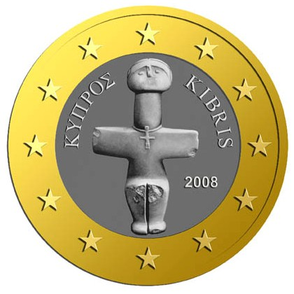 | 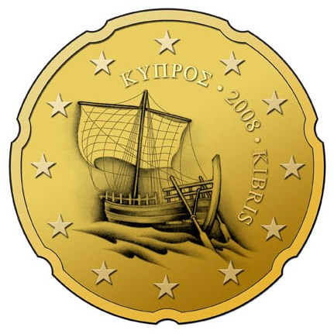 | 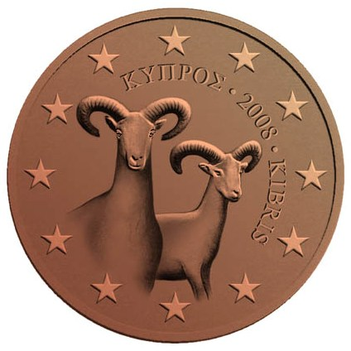
2 euro, 1 euro | 50 cent, 20 cent, 10 cent | 5 cent, 20 cent, 1 cent
Malta
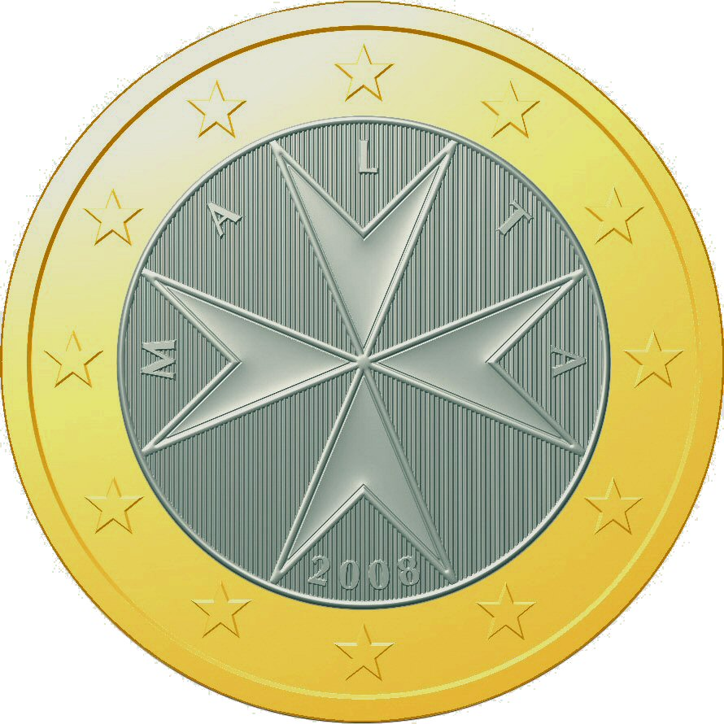 | 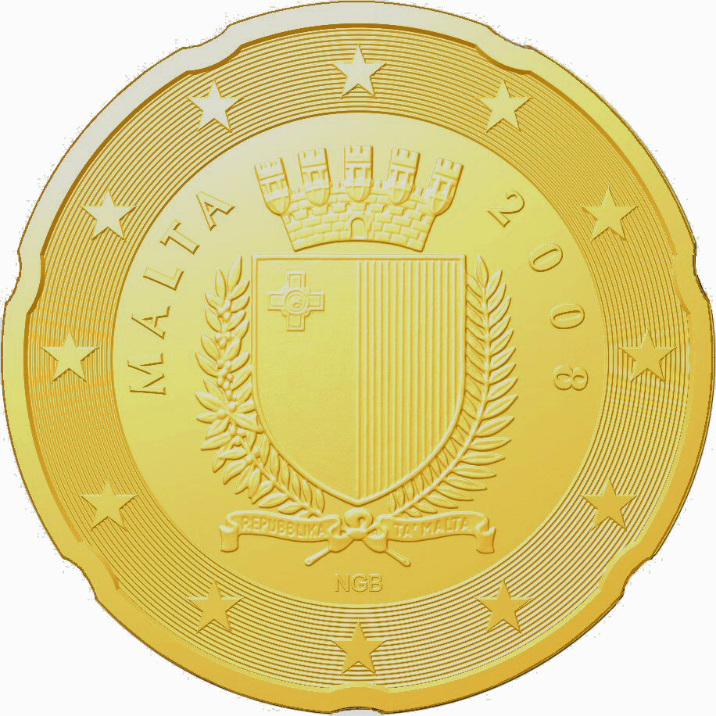 | 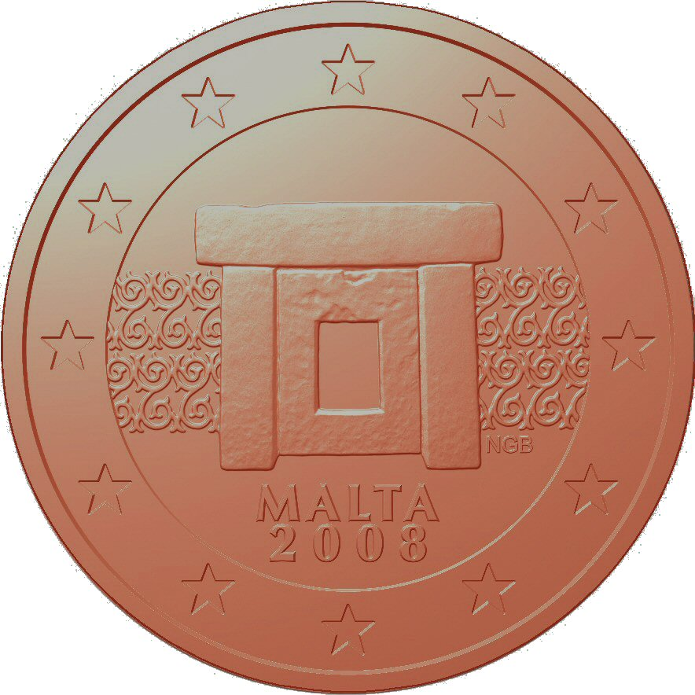
2 euro, 1 euro | 50 cent, 20 cent, 10 cent | 5 cent, 20 cent, 1 cent
Словакия
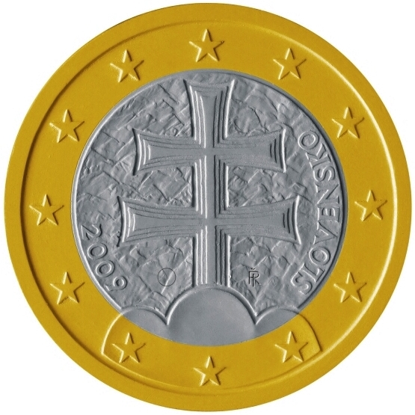 | 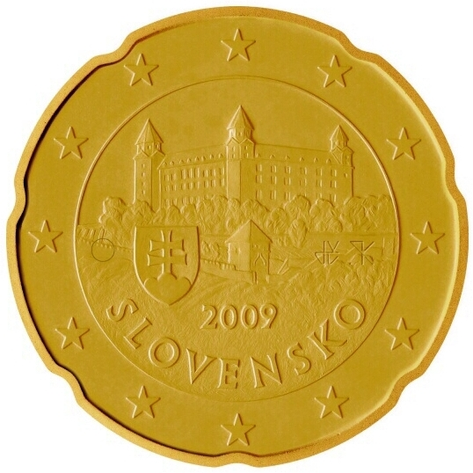 | 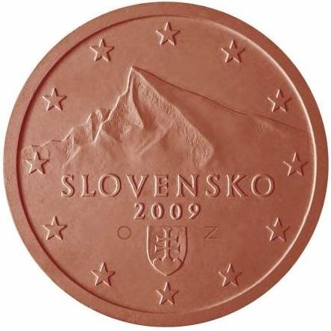
2 euro, 1 euro | 50 cent, 20 cent, 10 cent | 5 cent, 20 cent, 1 cent

ANNEX 4
Information and communication policy at Community level
The European Commission has continued to implement a whole range of communication activities on the euro and EMU in close co-operation with Member States and other Community institutions. In particular it continued to implement partnership agreements with a number of Member States preparing for the introduction of the euro: Slovenia, Estonia, Lithuania, Malta and Cyprus. The partnership agreement with Slovenia was successfully brought to a close following the introduction of the euro on 1 January 2007, and discussions are now at an advanced stage with the Slovak Republic for the conclusion of a new partnership agreement in the second half of the year.
The purpose of the partnership agreements is to provide technical and financial support to the Member States for their national euro communication campaigns. They provide the framework within which the Commission supports various activities developed by the national authorities, such as publications, media campaigns, promotional material, conferences and seminars, competitions, opinion polls, etc. The Commission also concluded grant agreements in June with Malta and Cyprus to co-finance their national communication activities.
The Commission has also, since the beginning of the year, conducted on its own account a number of activities linked to the enlargement of the euro area, such as opinion polls and surveys, conferences, and seminars for journalists both in Brussels and in the Member States. It has also produced brochures, posters, CD-ROMS and promotional material for the general public and a new website dedicated to the euro. Moreover, it has developed a new exhibition on the euro and EMU which will travel to various Member States, starting in Malta in June/July and in Cyprus after the summer break.
Preparing citizens in Cyprus and Malta for the euro introduction has been a priority for the Commission's communication policy in the first half of 2007 and will continue to be so for the remainder of the year.

ANNEX 5
Състояние на общественото мнение в наскоро присъединилите се държави-членки
The European Commission commissioned a Eurobarometer survey on public opinion in the recently acceded Member States concerning their attitudes towards and knowledge about the introduction of the euro, and Gallup Europe conducted the survey at the end of March 2007. It was the fifth such Eurobarometer survey (following the ones in September 2004 and 2005 as well as in April and September 2006). Slovenia was no longer covered since it adopted the euro on 1 January 2007. Bulgaria and Romania, however, were covered for the first time, having joined the EU on the same date. In total, over 11 000 randomly selected citizens were interviewed.
1. Familiarity with and knowledge about the euro
The March 2007 results broadly confirm the results of the previous surveys as to familiarity and knowledge about the euro. Respondents were relatively familiar with the common currency: 77% had already seen euro banknotes of which some 62% had already used them, and 68% had already seen euro coins of which 60% had used them already. The usage of euro banknotes and coins was as usual particularly high in the Czech Republic, Cyprus and Malta – and also this time in Romania.
In addition to these practical aspects, the survey also tested the respondents' knowledge of the euro's general features. Here the results were mixed. More respondents than in the last survey were aware that the design of banknotes was the same in all countries (50%, up from 45%) but fewer people knew about the partly different designs of euro coins (31%, down from 37% in autumn 2006). The enlargement of the euro area to Slovenia unsurprisingly increased the uncertainty as to how many euro-area Member States there are. Only 28% of the interviewees were able to give the correct answer of 13 countries (down from 40% in autumn 2006) while 25% did not know, up from 17% previously. A relatively stable majority of citizens (64%, previously 67%) in the surveyed countries believed that their country had the option of deciding whether it would adopt the euro or not.
Regarding the expected date of introduction of the euro, the results show a continued shift since 2006, corresponding to actual developments. An overwhelming majority in Cyprus and Malta expect the euro to be adopted in those countries in 2008, which is indeed the official national target date, and a strong majority in Slovakia expect euro adoption in 2009. The absence of national target dates in most other countries results in very diverging expectations among the population, reflecting the high degree of uncertainty.
2. Perceptions of and support for the single European currency
Similarly to previous 2006 findings, citizens in the recently acceded Member States are prepared – at least mentally – to have their currency replaced by the euro: 48% were very or rather happy about a future changeover, which is comparable to April and September 2006. The trends vary strongly from one country to another, with the relative share of citizens happy about the euro changeover increasing in five of the eleven recently acceded Member States compared to the results of the autumn 2006 survey. Most notably, the support increased in Cyprus by 8 percentage points to a support rate of 40% and in Malta by 6 percentage points to a support rate of 54%. The level of support in the other four countries had slightly decreased or remained unchanged from September 2006 (no comparison can be made in the case of Bulgaria and Romania since they were covered here for the first time).

Generally, citizens expect that the euro will be more positive for their country than for themselves as individuals. 53% (up from 50% in autumn 2006) think that it will have a rather or very positive effect for the country. 48% (up from 44%) expect very or rather positive consequences for themselves personally. Only 24% of the respondents would like the euro to become their currency as soon as possible.
3. Expectations and fears regarding the adoption of the euro
The September results broadly confirm previous surveys as regards citizens' expectations of the euro. There is still a broadly shared recognition in the recently acceded Member States of the euro’s status as an international currency and that there are a number of benefits associated with their country's adoption of the euro.
The questionnaire was changed this time to differentiate more clearly between expectations of one-off changeover effects in the short term, and expectations of medium- and long-term effects on prices. Thus, while in the previous survey only 28% believed that the euro would help maintain price stability, this time 55% identified ensuring price stability as one of the main advantages of the euro. On the other hand, the survey sends a clear message about the fears during the changeover period: 75% thought that the euro will increase prices when first introduced.
Regarding the euro's economic or political effects, respondents generally acknowledge that positive effects will appear in the area of public finances (46%, +2). Citizens also seem to be more positive about the impact of the euro on growth and employment: now 43% (+3) think it will improve the situation in this area while 36% (-3) think it will have a negative effect.
4. Information and information channels
The results of the March 2007 survey reveal a slight decrease in the perceived information level on average. 37% of the respondents thought that they were rather or very well informed (40% in autumn 2006) while 61% think they are not (up from 58%). This is due both to Slovenia, which had a very high level of perceived information, no longer being covered by the survey, and a significant fall in the figure for Poland. For all other countries, the perceived information level remained stable or increased. The increase was most conspicuous in Malta (+33) and in Cyprus (+14) where the national information campaigns for euro adoption in 2008 are at full speed or have recently been intensified, though there was also a notable increase in Slovakia. The results suggest that the demand for information, which increases as the adoption date approaches, is still considerable.
As in past surveys, national central banks are the most trusted source of information: an average of 79% (autumn 2006: 77%) thought so. European institutions were again perceived as the second most trusted source (results being slightly higher than in September 2006: 69% relative to 67%). As to which information channels were preferred, most respondents continued to prefer mass media and banks; and, as regards the type of information they were looking for, they were mainly interested in practical information on the introduction of the euro, e.g. the value of the euro (90%), the changeover scenario (87%), practical implications (85%), and how to ensure that conversion rules are respected (83%). The survey confirms once more that that the public consider an essential element in preparing for the changeover to be the dual display of prices, both in shops (83%) and on utility bills (75%).

В докладите си върху сближаването, Комисията и ЕЦБ преценяват дали държавите са удовлетворили формалните изисквания за въвеждане на еурото. Последните доклади на Комисията върху сближаването бяха приети на 16 май 2007 г. по искане на Кипър (COM(2007) 255) и Малта (COM(2007) 258). Комисията ще публикува следващия редовен доклад върху сближаването през 2008 г.
Относно въвеждането на еурото в Словения, вж. съобщението от Комисията COM(2007) 233 от 4 май 2007 г., озаглавено „Въвеждането на еурото в Словения“.
Това е петият доклад по този въпрос. Вж. СОМ (2004) 748 от 10 ноември 2004 г.; СОМ (2005) 545 от 4 ноември 2005 г.; COM(2006) 322 от 22 юни 2006 г.; СОМ (2006) 671 от 10 ноември 2006 г.
Въз основа на информация, събрана до 2 юли 2007 г.
Според сценария „голям взрив“, еуробанкнотите и еуромонетите се пускат в обращение едновременно с въвеждането на еурото като парична единица на съответната държава.
Периодът, в който и двете парични единици са в обращение, започва от деня, когато еуробанкнотите и еуромонетите се пускат в обращение (денят €); в продължение на него, както старата национална парична единица, така и еурото, са законно платежно средство в съответната държава-членка.
Предварително захранване означава предоставянето на еуробанкноти и еуромонети от страна на националната централна банка на кредитните институции преди въвеждането на еуро в брой. Последващо захранване означава снабдяването от страна на кредитните институции с получени чрез предварително захранване еуробанкноти и еуромонети на търговците на дребно и другите предприятия и дори евентуално на широката публика, преди въвеждането на еуро в брой.
Флаш Еуробарометър 207, Въвеждане на еурото в новите държави-членки (Flash Eurobarometer 207, Introduction of the euro in the New Member States). Всички проучвания на Еуробарометър са достъпни в Интернет на адрес: http://ec.europa.eu/public_opinion/euro_en.htm.
Флаш Еуробарометър 200 (Flash Eurobarometer 200). Вж. бележка под линия 8.
Вж. http://www.euro.cy/euro/euro.nsf/dmlbusinesssector_en/dmlbusinesssector_en?OpenDocument.
Издадена през януари 2007 г. Достъпна на електронен адрес http://www.doi.gov.mt/EN/legalnotices/2007/default.asp.
Вж http://www.mfin.gov.mt/page.aspx?site=NECC&page=fair.
Вж. чл. 11, пар. 1, буква d) на Legal Notice 4 от 2007 (бележка под линия 11).
Вж. членове 4 и 5 от Регламент (EО) № 1103/97 на Съвета относно определени разпоредби, отнасящи се до въвеждането на еурото (OВ L 162, 19.6.1997 г., стp. 1), изменен с Регламент (EО) № 2595/2000 на Съвета от 27 ноември 2000 г. (OВ L 300, 29.11.2000 г., стp. 1).
Вж. http://www.euro.gov.sk/index.php?ID=1434.
Exchange at banks at the conversion rate without service fees.
I.e. debiting of frontloaded euro cash at a date later than the date of delivery of the frontloaded cash.
http://ec.europa.eu/economy_finance/publications/general/general_en.htm
http://ec.europa.eu/economy_finance/euro/our_currency_en.htm
Flash Eurobarometer 207.

